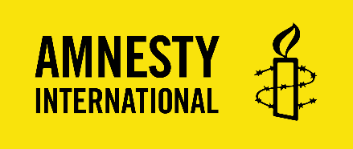
Ifjúsági koordinátor
FELADATLAP

Töltsd ki jelentkezési lapunkat, amelyet magyar nyelvű önéletrajzoddal és bemutatkozó videóddal együtt küldj el a office@amnesty.hu címre „Ifjúsági koordinátor 2024” tárggyal.
Javasoljuk, hogy a válaszaidban az álláskiírásban szereplő feltételekkel kapcsolatos készségeidre, tapasztalataidra mindenképpen térj ki.

Beküldési határidő: 2024. augusztus 28. éjfél

- Készíts egy maximum 4 perces bemutatkozó videót, melyben az alábbi kérdésekre is kitérsz:

- Miért szeretnél az Amnesty Magyarország csapatához tartozni? Miért jelentkezel erre az állásra?
- Milyen releváns tapasztalattal rendelkezel a pozícióhoz, és hol szerezted ezeket?
- Mi a három szuperképességed, ami alkalmassá tesz téged erre a pozícióra?
- Miért tartod fontosnak a fiatalokkal való emberi jogi munkát, és mi a legnagyobb kihívás ebben?

- Válaszolj az alábbi kérdésekre, az egyikre angolul (összesen 1 oldal):

- Hogyan bátorítanád a fiatalokat a kiállásra és az ügyek felvállalására, miközben figyelsz arra, hogy ne sérüljenek ebben a folyamatban?
- Mit gondolsz, hogyan, milyen csatornákon, lehetne elérni a fiatalokat az Amnesty stratégiai témáival?

- Feladatok (feladatonként maximum 1 oldal)

- Képzeld el, hogy 2025-ben a szervezet kéthónapos kampányt indít, melynek a célja az Isztambuli Egyezmény ratifikálása. Készíts egy projekttervet! Hogyan vonnád be ebbe a kampányba a 14-20 éves korosztályt?
- A szervezet folyamatosan fogad IKSZ-es diákokat, akiknek 50 órányi közösségi munkát kell elvégezniük. Készíts tervet arra vonatkozóan, hogy milyen programokat, tevékenységeket ajánlanál nekik!

